***Монастириський районний методичний кабінет***

***Матеріали учасника***

***Всеукраїнського конкурсу***

***«Учитель року - 2011»***

***учителя світової літератури***

***Горішньослобідської***

***загальноосвітньої***

***школи І-ІІ ступенів***

***Бей Галини Степанівни***

**2011**

**Методична мета:** пошук методів та прийомів розвитку полікультурної компетентності учнів через пояснення схожостей чи відмінностей літературних явищ національної та світової літератури.

**Провідна авторська ідея:** формування полікультурної компетентності учнів шляхом впровадження особистісно орієнтованого підходу з використанням компаративного аналізу.

**Девіз навчання.** Мудрість не в тому, щоб знати якомога більше, а в тому, щоб знати, які знання найпотрібніші, які менш і які ще менш потрібні.

Л.М. Толстой

«Єдина справжня розкіш – розкіш людського спілкування», - стверджував Антуан де Сент-Екзюпері

Думаю, що кожен погодиться із ним, адже приємно спілкуватися з людиною, яка з повагою та розумінням ставиться до свого співрозмовника, його поглядів та уподобань, уміє підтримати діалог на теми, пов’язані з досягненнями не тільки рідної, а й світової культури. У наш час, на превеликий жаль, такого співрозмовника можна зустріти все рідше. Це свідчить про недостатній рівень сформованості загальної культури випускників школи. Тому актуальності набуває питання формування однієї з ключових життєвих компетентностей - полікультурної. У критеріях оцінювання навчальних досягнень учнів у системі загальної і середньої освіти зазначено, що «полікультурна компетентність – це не тільки оволодіння досягненнями культури, але й розуміння та повага до людей інших національностей, релігій, політичних уподобань та соціального становища».

Виходячи із вищесказаного, вичленовую для себе головні питання, на які сьогодні орієнтує дидактика: що вчити?, для чого вчити? і, особливо, як учити? (які форми і методи організації навчальної діяльності застосувати для розвитку особистості учня, формування його основних компетентностей).

Ставлю завдання: побудувати заняття, спрямовані на формування і розвиток полікультурної компетентності учнів з метою їх подальшої адаптації у соціумі, реалізації творчих здібностей, розвиток толерантних особистостей, які є взаємотерпимі до поглядів, переконань людей інших національностей, релігій, політичних уподобань. Тому й обрала педагогічну проблему «Компаративний аналіз як засіб розвитку полікультурної компетентності учнів на уроках світової та української літератури».

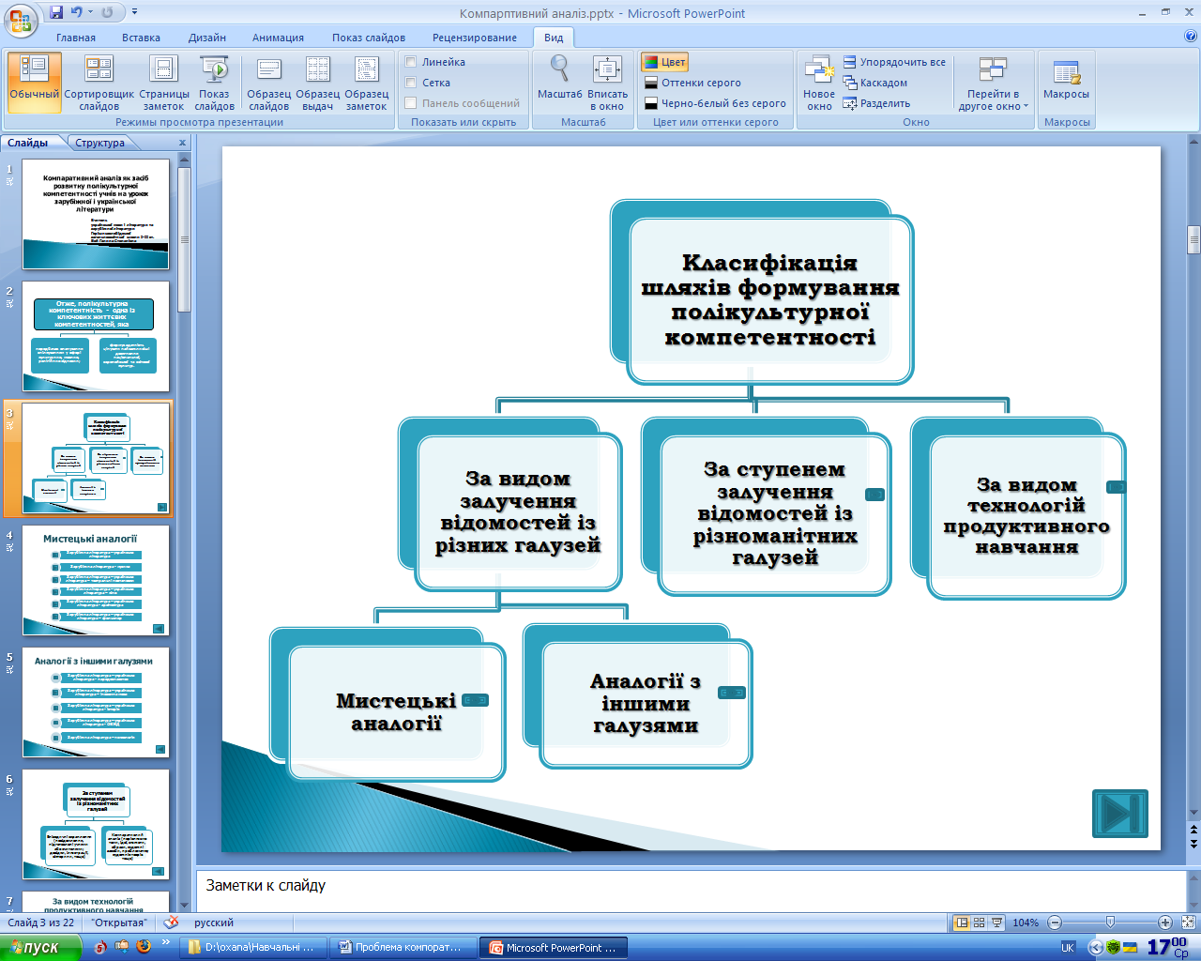Реалізуючи на практиці дану проблему, використовую найбільш оптимальну, на мій погляд, класифікацію шляхів формування полікультурної компетентності школярів.

Набуттю ключових літературних компетентностей сприяють технології навчання: **інтерактивні, проектні,** **нові інформаційні, технології проведення інтегрованих уроків.**

Досвід роботи дозволяє стверджувати, що найбільш плідний і ефективний шлях формування полікультурної компетентності – використання на уроках світової та української літератури компаративного аналізу художніх творів.

Можливості компаративістики як шкільної методики аналізу тексту грунтовно розкриті у працях Д.Наливайка. Серед найбільш вагомих студій з цієї теми – праці М.Мірошниченко, Т.Нефедової, Н.Волошиної, О.Ніколенко, О.Куцевол, Ж.Клименко, А.Грабовського, В.Бабенко, методичні концепції Ю.Ковбасенка, Є.Волощук, О.Ісаєвої, які використовую у своїй роботі.

Мета уроку із застосуванням компаративного аналізу – глибше розкрити ідейно-естетичну сутність кожного з порівнюваних творів чи процесів; дати історико-літературне пояснення відповідностей або відмінностей різних письменств; сприяти розумінню духовної єдності, національної своєрідності різних літератур в культурно-історичному розвитку суспільства.

Щоб реалізувати дану мету, обираю форму порівняльного аналізу оригінального твору та його перекладу, переказу чи переспіву; різнонаціональних літературних явищ на рівні їх походження; твору одного напряму, течії школи, а також різних національних літератур; різнонаціональних творів близьких за темою, ідеєю, сюжетом, проблематикою, образами, особливостями поетики.

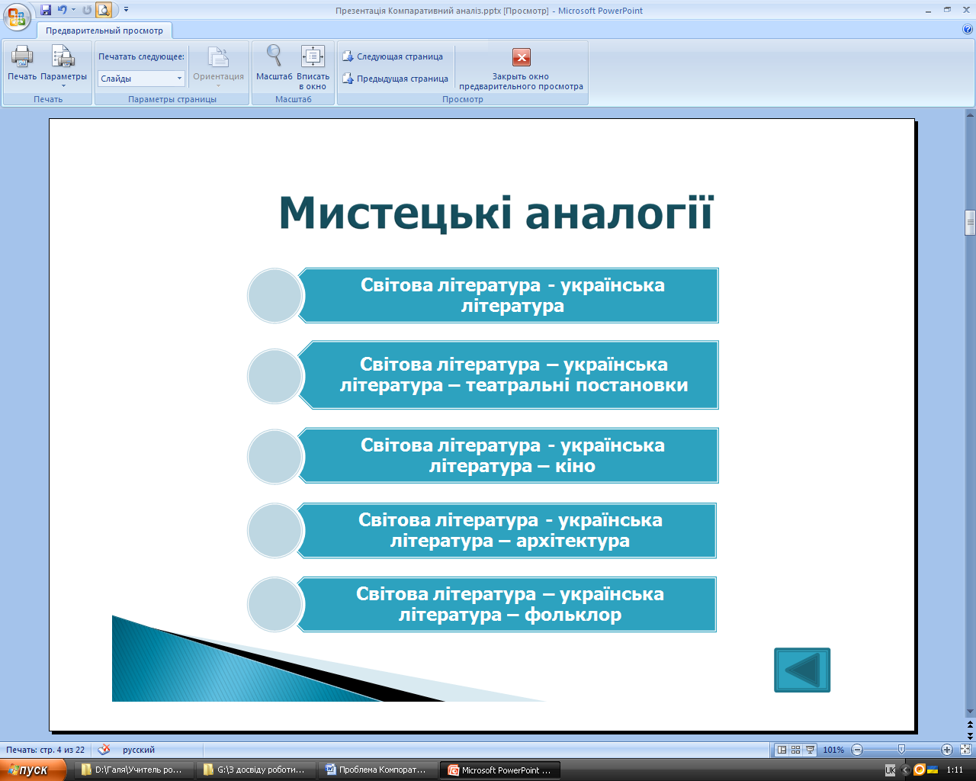Погоджуюся із думкою компаративістів, що будь-яка національна література не може плідно розвиватися поза спілкуванням з літературами інших народів. Вважаю також, що її потрібно вивчати у взаємозв’язку з іншими видами мистецтва, тому проводжу

Реалізація мистецьких аналогій відбувається через різні типи уроків, використання інноваційних технологій, форм, методів та прийомів навчання. Вивчаючи тему «**Поетичні мандри: від західноєвропейських вагантів до мандрівних дяків» (**9 клас) проводжу урок-панораму. Застосовую проектну технологію, компаративний аналіз. На уроці працюють групи дослідників вагантської поезії і віршів мандрівних дяків. Учні роблять порівняльний аналіз анонімних творів Ваганта «Бідний студент» і вірша мандрівного дяка «Ой, як мене мати віддала до школи». Школярі готують домашні міні-проекти: І група добирає поезію, у якій оспіване село; ІІ група укладає невеличку збірочку тематичних поезій, ілюструє її; ІІІ група добирає фотоматеріал про життя сучасного студентства.

Компаративний аналіз поетичних творів займає чільне місце на уроці «**Міфологічний та філософський зміст балади Гете “Вільшаний король” і вірша Костенко “Бузиновий цар”. Атмосфера твору Гете в музичній баладі Ф.Шуберта «Лісовий цар**». Учні працюють в інтерактивних групах: І група складає словник символів і пояснює їх значення; ІІ група складає таблицю «Світ уявлень дорослих і дітей» (за твором Гете «Вільшаний король» і вірша Л.Костенко «Бузиновий цар»); ІІІ група вичленовує у творах реальне і фантастичне.

Під час вивчення творчості Шекспіра проводжу інтегрований урок «**Класика на екрані та в житті за творами Шекспіра “Ромео і Джульєтта” і М.Коцюбинського “Тіні забутих предків”.** Полікультурна компетентність формується через використання компаративного аналізу, нових інформаційних технологій. Учням пропоную переглянути фрагменти кінофільмів Параджанова «Тіні забутих предків» (Україна) і База Лурмана «Ромео і Джульєтта» (США).Шляхом «пошуку істини» аналізуємо життєві долі героїв, їхні злети і падіння. Пропоную учням узяти участь у бесіді на етичну тему: «Кохання. Розлука. Стоп! Смерть?» І як результат роботи – складаємо порівняльну таблицю «Спільне та відмінне у творах Шекспіра «Ромео і Джульєтта» і Коцюбинського «Тіні забутих предків»».

Урок мистецькі студії на тему: «**Бароко: краса неправильної форми. Бучацька ратуша – галицька перлина пізнього бароко»** дає можливість провести аналогії: література – архітектура, використавши відомості про пам’ятки архітектури пізнього бароко, що знаходяться на території області. Формування полікультурної компетентності відбувається через компаративний аналіз і проектні технології. Учні працюють у групах, кожна з яких готує невеликий міні-проект: «Скульптура та архітектура», «Бароко в Україні», «Пінзель – архітектор Бучацької ратуші». У дев’ятикласників формую уміння працювати із ЛСК. За допомогою схем школярі представляють матеріал «Спільне та відмінне епохи бароко в музиці, живописі, архітектурі та літературі».

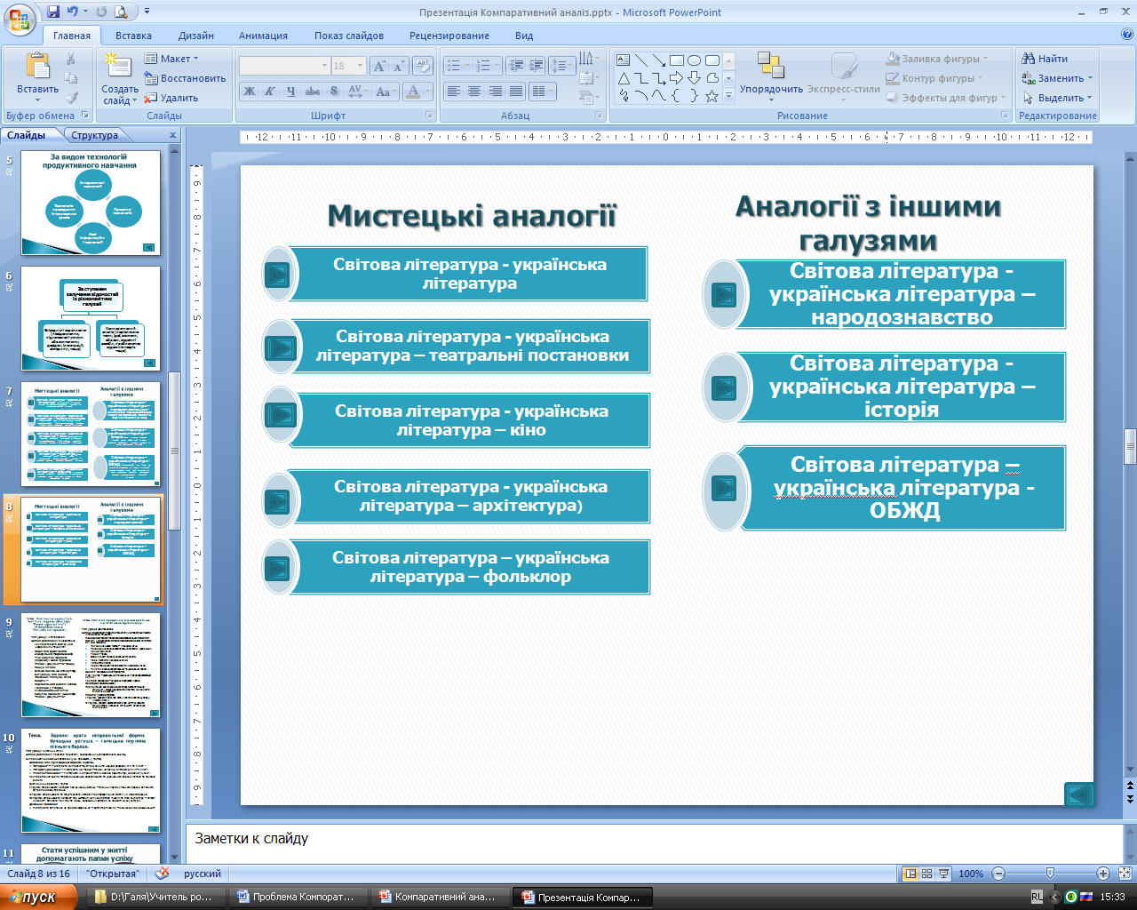Формуючи полікультурну компетентність шляхом залучення відомостей з різних галузей, проводжу

Вивчаючи подібні за сюжетом твори (наприклад **“Енеїда” Вергілія та “Енеїда”** **Котляревського),** проводимо їх дослідження, використовуючи компаративний аналіз. Працюючи у групах учні готують повідомлення про спільне та відмінне у творах. Результат роботи – складання порівняльної таблиці. Група театралів готує інсценування уривків із поем.

Перенестися у певну історичну епоху, порівняти життєвий вибір виразників народних інтересів Робіна Гуда, Кармелюка, Довбуша дозволить заочна подорож «**Бравий лицар Робін Гуд та його українські побратими: Олекса Довбуш та Устим Кармелюк**». Учні готують міні-проекти: м**истецький -** намалювати “зеленого брата” і українського опришка. Охарактеризувати їхній побут, зовнішні дані; спільне і відмінне в поведінці, бажаннях, цілях; і**сторичний - о**писати епоху, стиль життя і життєвий вибір Робін Гуда, Кармелюка, Довбуша; л**ітературний -** дослідити, які письменники і чому зверталися у своїй творчості до опису розбійницького життя; ж**урналістський -** взяти інтерв’ю в одного чи двох героїв (Робін Гуда, Кармелюка, Довбуша); ю**ридичний - с**класти “Кодекс шляхетного розбійника”.

Вивчаючи тему **“Жага до життя” Джека Лондона та «Воля до життя” Олександра Довженка. Сила волі до життя як один з важливих чинників виживання людини в екстримальних умовах»** учні мають з’ясувати найважливіший чинник виживання людини в екстремальних умовах. Формування полікультурної компетентності відбувається через епізодичні вкраплення і використання компаративного аналізу.

Реалізуючи педагогічну проблему, використовую на уроках методи творчого читання, евристичного та дослідницького перекладу; прийоми індивідуального й коментованого читання типологічно близьких текстів, створення проблемних ситуацій, пізнавальні завданння, пов’язані з необхідністю орієнтування учнів у різних художніх системах, евристичні бесіди, диспути, діалоги, складання порівняльних таблиць і діаграм, у яких узагальнюється та систематизується уся необхідна інформація про зіставлювальні твори.

У своїй статті «Практичне застосування логічних схем-конспектів», опублікованій у газеті «Зарубіжна література» (№15-16, 2009) вказала, які саме проблеми допоможуть вирішити на уроках літератури ЛСК.

Практикую використання різних типів ЛСК: **загальнооглядові:** кожен учень складає власну схему (з допомогою вчителя, іншого учня), школярі працюють у групах «асоціації очима дітей або світ образів», складання творів-мініатюр,їх захист; **тематичні:** схеми-композиції художнього твору; схеми-характеристики літературного героя; схеми-порівняння характеристик героя; схеми – сюжетні елементи; схема – загальна характеристика.

Відстежуючи результативність навчального процесу, виявила: успішність учнів зростає, розвивається мислення, формуються нові грані характеру особистості.

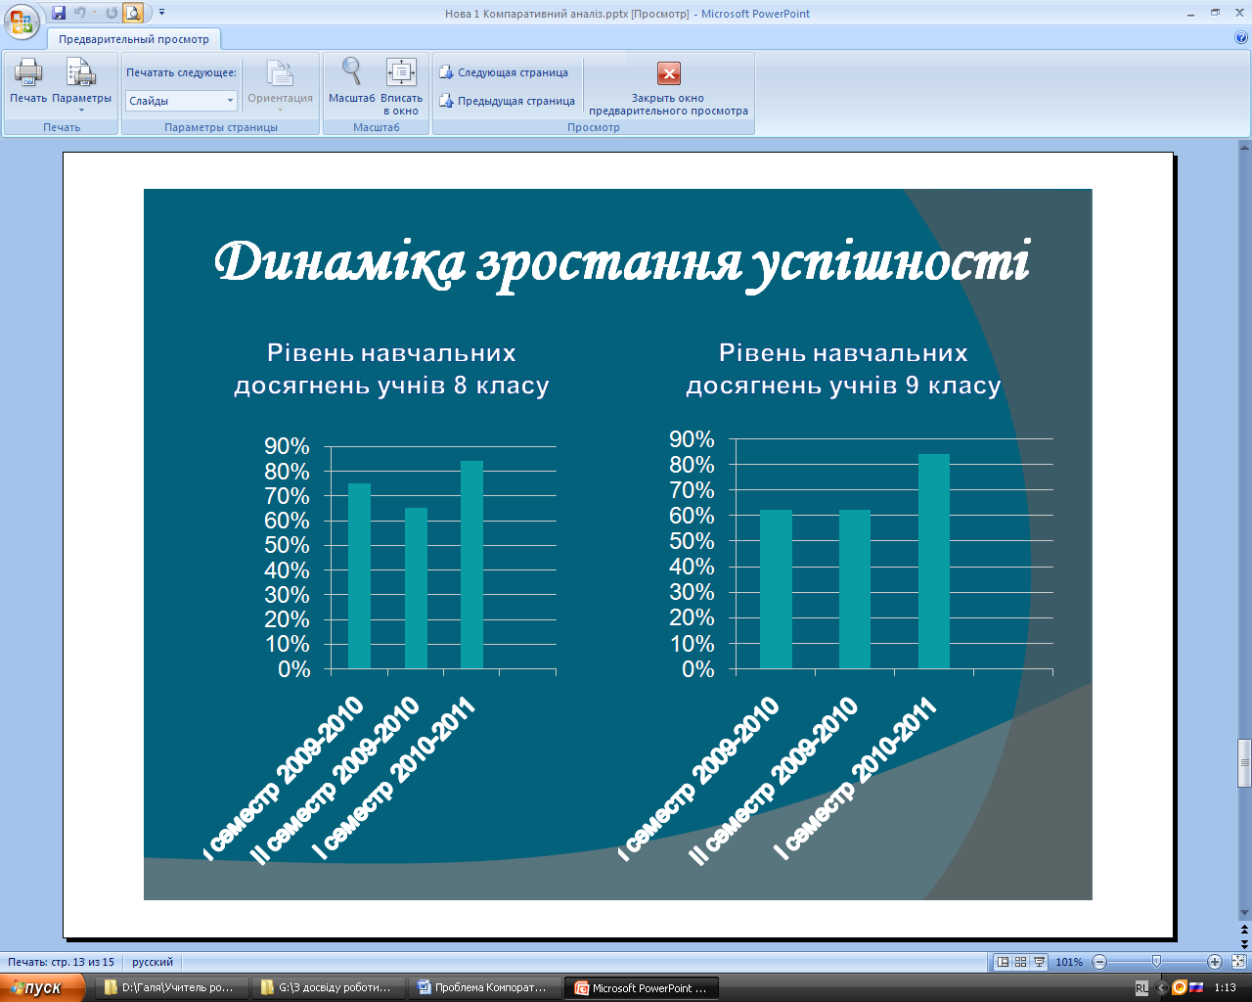За час роботи у школі переконалася, що кожна дитина – особистість котрій потрібно допомогти пізнати себе, реалізувати свої здібності. У цьому мені допомагають «Папки успіху». Робота із ними дає змогу навчити учнів планувати свою діяльність, організовувати її відповідно до поставлених цілей, осмислювати результат навчання, виховувати інтерес до вивчення літератури.

Я, як і кожен вчитель-словесник, розумію, що на якому б високому рівні не проходили уроки літератури, вони не будуть мати певних результатів, якщо навчальний матеріал не буде закріплюватися та поглиблюватися під час позакласних занять. Практикую різні форми позакласної роботи: предметні тижні, тематичні літературні вечори: «Вечір творчості М.В.Гоголя»; вечір-диспут «Хто він, герой нашого часу: людина-дегенерат чи лицар на білому коні?»; вечір одного жанру «Найкращі зразки світового сонета»; круглий стіл «Добро і милосердя врятують людські душі», гурткова робота. Уже 9 років у школі діє драматична студія «Погляд». Головною метою студії є пробудження в учнів інтересу до драматичних творів, театрального мистецтва взагалі. Шляхи формування полікультурної компетентності відбувається через засоби театрального мистецтва - це сприяє вихованню культурного глядача, що має естетичний смак, творчо сприймає драматичні твори.

Підвищенню інтелектуального та естетичного рівня учнів, продовженню знайомства з високим мистецтвом сприяє кабінет-клуб знавців світової літератури «Логос», у якому проводяться нестандартні уроки, позакласні заходи із світової літератури, засідання та творчі зустрічі знавців літератури, заняття драматичної студії «Погляд».